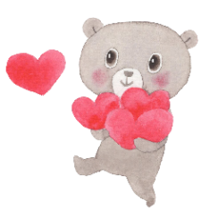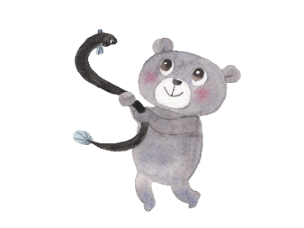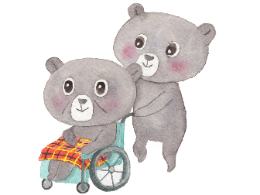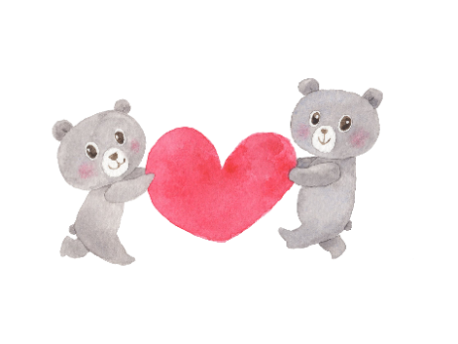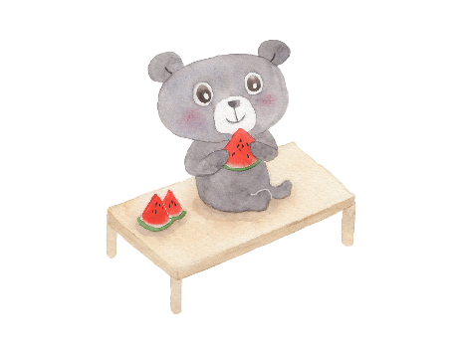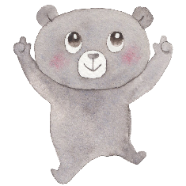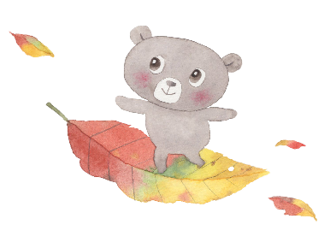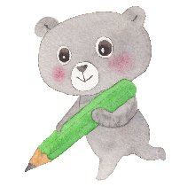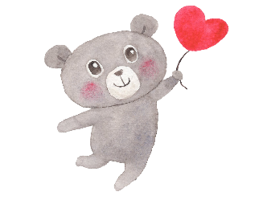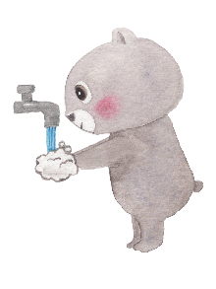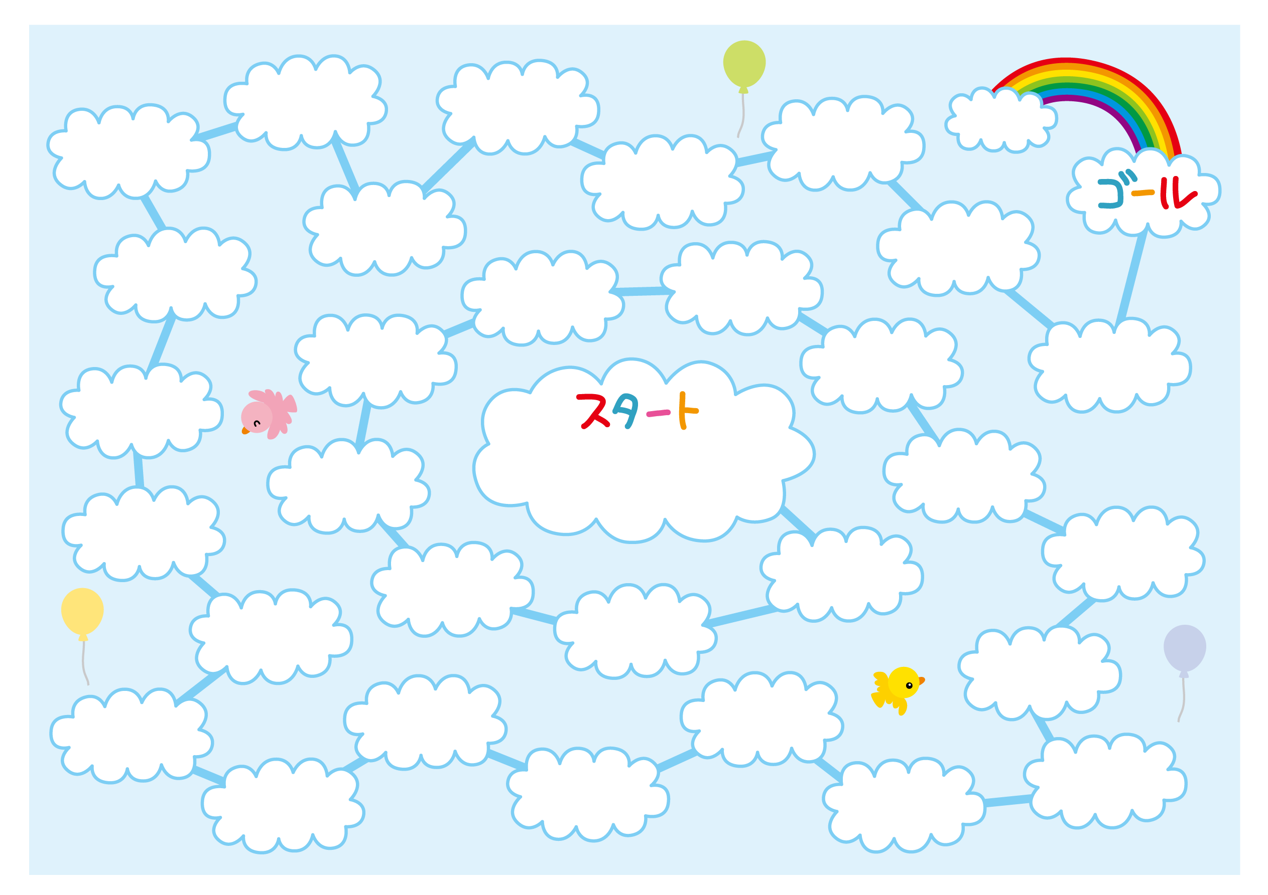Little Bear Walk　ミニスゴロク「小ぐまの散歩」　＜★コード：BL230308 ★対象：全校種 ★テーマ：手書き用ブランク40題版＞

（　）年（　）組　名前（　　　　　　　　　　）

(C)わくわく教材ランド <www.e-kyozai.com>



㊴

㊵

㊲

㊳

㉝

㉞

㉟

㊱

㉛

㉜

㉙

㉚

㉗

㉘

㉕

㉖

㉓

㉔

㉑

㉒

⑲

⑳

⑰

⑱

⑮

⑯

⑬

⑭

⑪

⑫

⑨

⑩

⑦

⑧

⑤

⑥

③

④

①

②

★問題があるマス★

正解の数だけさらに進みます。

★くまさんのいるマス★

☒☒☒☒ ☒☒☒☒ ☒☒☒☒ ☒☒☒☒

Little Bear Walk　ミニスゴロク「小ぐまの散歩」　＜★コード：BL230308 ★対象：全校種 ★テーマ：手書き用ブランク40題版）＞

㊴

㊵

㊲

㊳

㉟

㊱

㉝

㉞

㉛

㉜

㉙

㉚

㉗

㉘

㉕

㉖

㉓

㉔

㉑

㉒

⑲

⑳

⑰

⑱

⑮

⑯

⑬

⑭

⑪

⑫

⑨

⑩

⑦

⑧

⑤

⑥

③

④

①

②

★問題があるマス★

正解の数だけさらに進みます。

★くまさんのいるマス★

☒☒☒☒ ☒☒☒☒ ☒☒☒☒ ☒☒☒☒

（　）年（　）組　名前（　　　　　　　　　　）

(C)わくわく教材ランド <www.e-kyozai.com>